الجمهورية الجزائرية الديمقراطية الشعبية
مديرية التربية لولاية عين الدفلى متوسطة : حريزي العصنوني
مستوى الثانية متوسط السنة الدراسية :2024/2025
اختبار الأول للفصل الأول في مادة :العلوم الفيزيائية و التكنولوجيا المـدة: ساعة و نصف
التمرين الأول : ( 6 نقاط )
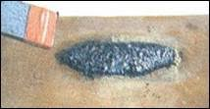
1/ نسخن 32g من مسحوق الكبريت مع كتلة من برادة الحديد فحصلنا على 88g مادة رمادية مائلة للسواد لا تنجذب نحوها المغناطيس الوثيقة 1 .
- سم المادة المتشكلة ؟
- هل تتغير كتلة المواد قبل و بعد التحول؟
- احسب كتلة الحديد المستعملة ؟
الوثيقة 1
2/ إليك الصيغة الكيميائية التالية صنفها في جدول إلى ذرة أو جزيء:
Ca, $H_{2}$ , Na, ${ CO}_{2}$, ${CuO}_{2}$,P
ذرة | جزيء
..................................................... | ......................................................
التمرين الثاني: (6 نقاط)
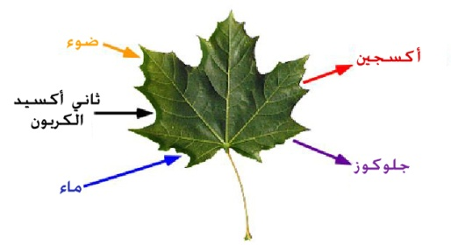
يقوم النبات الأخضر في النهار بعملية التركيب الضوئي يحدث خلالها تحول كيميائي حيث تأخذ النباتات غاز ثنائي أكسيد الكربون و الماء لينتج الغلوكوز و غاز ثنائي الأكسجين الوثيقة 2
- حدد المواد الابتدائية و المواد النهائية.
- بين طريقة الكشف عن غاز ثنائي الأكسجين ؟
- إذا كانت كتلة المواد قبل التحول 20g فما هي كتلة المواد بعد التحول؟ وماذا تستنتج ؟
الوثيقة2
إذا علمت أن جزيء الغلوكوز صيغته الكيميائية ${C_{6}H}_{12}O_{6}$.
- ما هو عدد ونوع الذرات المكونة لجزيء الغلوكوز؟
الوضعية الإدماجية: (8 نقاط)
تستعمل معظم العائلات الجزائرية في حياتها اليومية غاز المدينة ( غاز الميثان ) في عدة مجالات ( الطبخ التدفئة ...) , لكن قبل استعمال هذا الغاز يجب الأخذ باحتياطات لتجنب وقوع الحوادث من بينها الاختناق.
- يتم احتراق غاز الميثان ( يتكون من ذرة كربون و أربع ذرات هيدروجين ) بوجود غاز الأكسجين فيعطينا هذا التحول غاز ثنائي أكسيد الكربون و بخار الماء
- ما نوع التحول الحاصل لغاز الميثان ؟ برر إجابتك ؟
- بين طريقة الكشف عن غاز ثنائي أكسيد الكربون ؟
- عبر عن التحول الحاصل بالنموذج الجزيئ و الصيغة الكيميائية :

المواد بعد التحول | المواد قبل التحول
..................+................ | ..................+................ | احتراق غاز الميثان
..................+................ | ..................+................ | النموذج الجزيئ
..................+................ | ..................+................ | الصيغة الكيميائية  الحالة الفيزيائية
- ماذا تستنتج فيما يخص نوع الذرات و نوع الجزيئات ؟

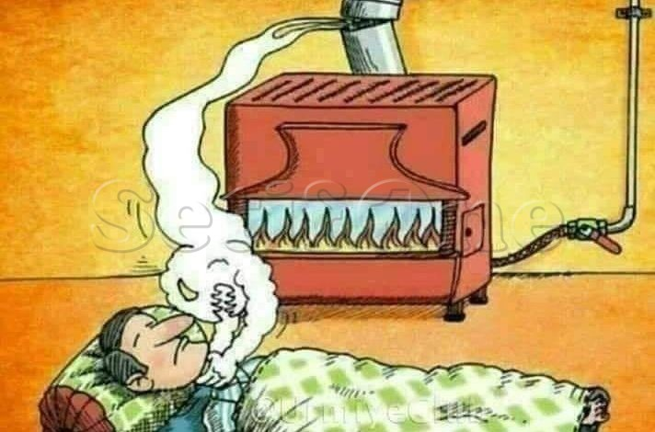

بالتوفيق لجميع

